中間発表 制御則（FBロジック）検討メモ v4
目的：FBロジックの中身を専門外の人にも分かるよう整理し、本編スライド 4-5 の記述を確定する（ディスカッション用）
参考：control-theory.com「ACCによるビークルの制御シミュレーション」(2025-10-15) ／ 実装：worklog/2026_semester_S/260610/frfr_model_260610_v1.m
※ v4：1-3・2-3・3章に説明図を追加（量子化／EMA／アンラップ／制御則の入出力）。図番号を本文の出現順に整理。6章にシミュレーション検討の論点を追加。
0. このFBロジックの全体像（先に整理）
・出発点：状態方程式に基づく制御の教科書的な例題「ACC（車両追従制御）」。前方車との車間距離・相対速度を一定に保つ制御。
・着想：これを波動系に置き換える。「2台の車の車間距離・速度差を保つ」を「2台の発振器の位相差（FRFR）・周波数差を保つ＝位相同期」とみなす。
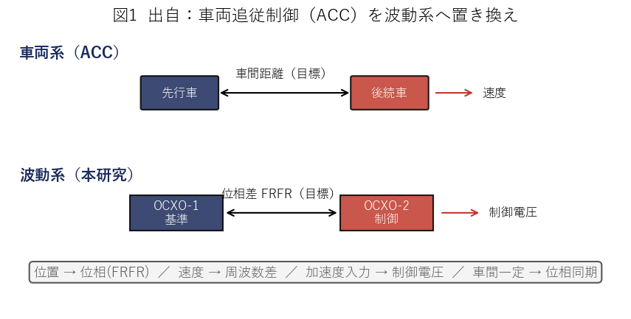
対応関係（車両系 → 波動系）
車両系（ACC） | 波動系（本研究） | 備考
位置 x | 位相差 FRFR φ [ns] | 制御対象の主な量
速度 v | 周波数差 Δf [ns/s] | 位相の時間変化
加速度入力 | 制御電圧 u [V] | 実際に動かす入力
車間距離 目標 | 目標 FRFR（φ_ref） | 保ちたい量
速度を一致 | 周波数をロック | Δf → 0 で同期

そのままでは機能しないので、波動系に合わせて5点を修正した（詳細は各章）
① 位相は周期的（0–100 ns で折り返す）→ 折り返し（0↔100 ns のジャンプ）を検出してつなぎ直し、連続した値に戻す（アンラップ）。詳細は2-3。
② 制御電圧は最小刻み（約305 µV）でしか出せない → 必要なときだけ最小1段だけ動かす設計（無駄打ち防止）。詳細は3章。
③ 入力から出力までの積分が1段でシンプル（単積分）。ACCは2段（二重積分）。詳細は2-2の表。
④ 周波数差の推定はノイズが多い → EMA（指数移動平均：直近値を重く・過去値を軽く混ぜて滑らかにする平均）で平滑。詳細は2-3。
⑤ 制御対象のゲイン K（電圧→FRFRの傾き）が当初想定（約81）の約10倍 ≈ 860。予備実験（260605の最小ステップ応答）で実測同定し、追従ゲインを再設計。詳細は1-2・4章。
1. 制御対象（2台の発振器）のふるまいを式で表す
・「制御対象モデル」＝制御したい相手（ここでは2台の発振器）が、入力（制御電圧 u）に対してどう反応するか（位相差 FRFR φ がどう動くか）を表した式。（制御分野ではプラントモデルと呼ぶ）
1-1 FRFR φ の意味（立ち上がりゼロクロス間の時間差）
・FRFR（記号 φ, ファイ）＝2台の10 MHz信号の立ち上がりゼロクロス（信号が0を上向きに横切る瞬間）の時刻の差＝位相差 [ns]。本研究での呼称。
・10 MHz は周期100 ns なので、FRFR は 0–100 ns で折り返す。
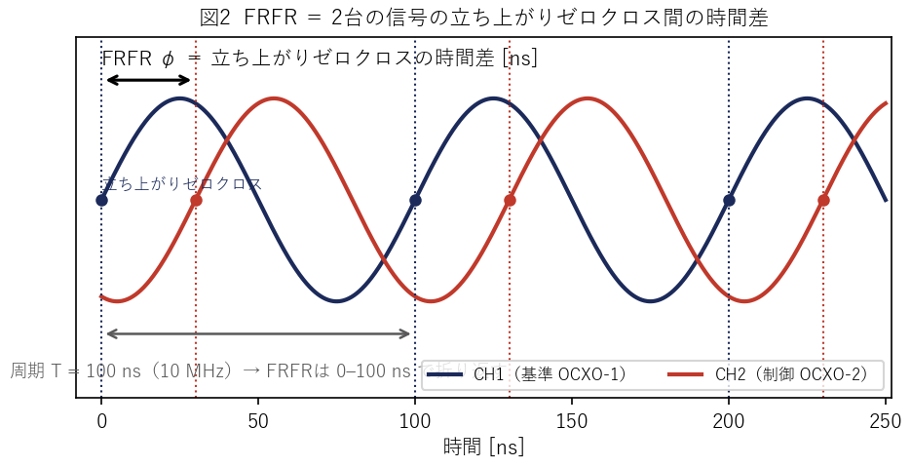
1-2 電圧が位相の「増える速さ」を決める（積分の関係）
・制御電圧 u が OCXO-2 の周波数を動かし、2台の周波数差 Δf が生じる。位相差 φ はその Δf を時間で積み上げたもの（積分）。
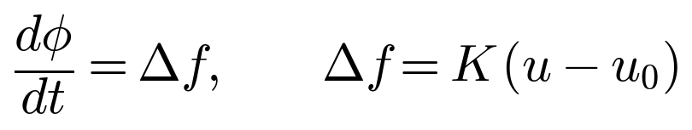
・直感：電圧を一定だけ上げると、FRFR は一定の傾きで増え続ける。その傾きが K（≈860 ns/(V·s)、予備実験 260605 で同定）。
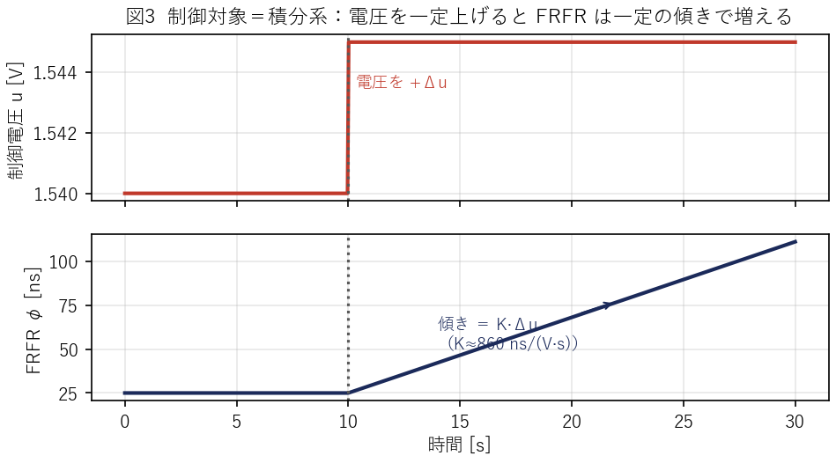
1-3 離散モデル（コードでの扱い）
・DAC は最小刻み（1 LSB＝電圧を出すデジタル→アナログ変換器が動かせる最小の1刻み、本機 ≈ 305 µV）でしか動かせない。周波数差を、動作点から何刻みずらすか（整数の段数 N）で表す：
・g_LSB（1刻みあたり FRFR の傾きが何だけ変わるか ≈ 0.26 ns/s/LSB）は予備実験（260605）で実測した値。K×u_LSB＝860×305 µV ≈ 0.26 とも一致する（K と同じ予備実験で同定した特性）。
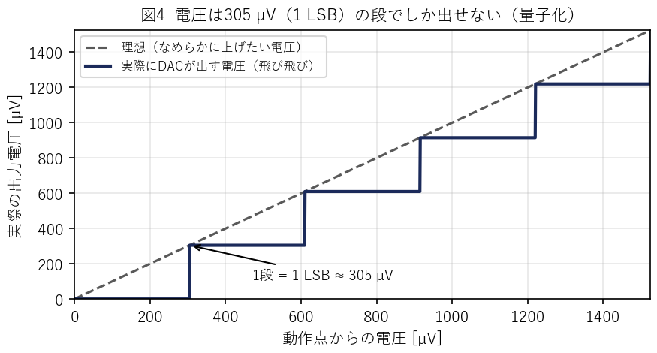
2. 状態方程式と観測
2-1 出発点：ACCの状態方程式（原典）
x = [位置1, 速度1, 位置2, 速度2]^T
dx/dt = A x + B u
A = [0 1 0 0; 0 0 0 0; 0 0 0 1; 0 0 0 0] （位置の微分=速度, 速度の微分=加速度入力）
B = [0 0; 1 0; 0 0; 0 1]
u = [0 -1 0 0; 1 1 -1 -1] x + [10; -5] （速度目標10, 車間目標-5 の状態FB）
・後続車の入力 u は『車間距離の誤差＋相対速度』に比例する＝車間の PD 制御（PD制御＝誤差に比例した分 P と、誤差の変化の速さに比例した分 D を足して修正する方式）。これを波動系に写す。
2-2 波動系の状態（位相誤差・周波数誤差）
・状態 x = [ e , Δf ]（位相誤差・周波数誤差）。誤差 e は『目標FRFR − 今のFRFR』（e = φ_ref − φ）。FRFR は周波数差 Δf を時間で積み上げた量なので、Δf がゼロでない限り誤差は時々刻々ずれる：誤差の変化 ＝ −周波数差。
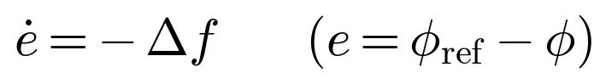
・つまり Δf をゼロに近づければ FRFR が止まり、誤差も止まる。さらに波動系は電圧が周波数差をほぼ直接決める（Δf = K(u−u0)）ので、積分は『周波数差→位相』の1回だけ（単積分）。ACC の『加速度→速度→位置』の2回（二重積分）より1段シンプル（下表）。
項目 | ACC（車） | 本研究（発振器）
入力 | アクセル・ブレーキ（加速度） | 制御電圧 u
1段目 | 加速度 → 速度（1回積分） | 電圧 → 周波数差 Δf（積分なし、Δf=K(u−u0)で直接決まる）
2段目 | 速度 → 位置（1回積分） | 周波数差 Δf → 位相差 φ（1回積分、dφ/dt=Δf）
最終的に動かす量 | 車間距離（位置） | 位相差 FRFR φ
積分回数 | 2回（二重積分） | 1回（単積分）
＝本研究は『電圧を入れると周波数差がすぐ決まり、その周波数差を時間で積み上げたものが位相差』という1段だけの構造。ACC より制御対象が素直で扱いやすい。
2-3 観測と前処理
記号：φ（ファイ）＝位相差 FRFR の値 [ns] ／ φ_ref＝その目標値 [ns]（本実装 25 ns、初回に最近傍の等価点へ自動調整）
e＝位相誤差 [ns]＝φ_ref − φ ／ Δf＝周波数差 [ns/s]＝φ の1秒あたりの変化
Ts＝制御周期 [s]＝FRFR を読んで電圧を更新する間隔（本実装 1.0 s、4章と同値） ／ N＝最小刻みを何段動かすかの整数
・周波数差 Δf は直接測れないので、FRFR の1ステップ前との差（φ[k]−φ[k−1]）を時間 Ts で割って推定する＝差分：
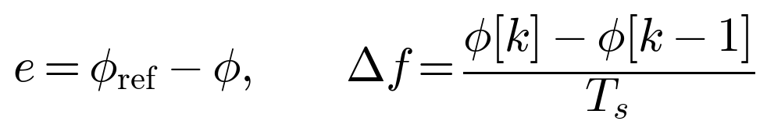
・これがノイジーなので EMA で平滑（α=0.5 は新しい値と前回の平滑値を半分ずつ混ぜる。本文 α は実装変数 ema に対応）：
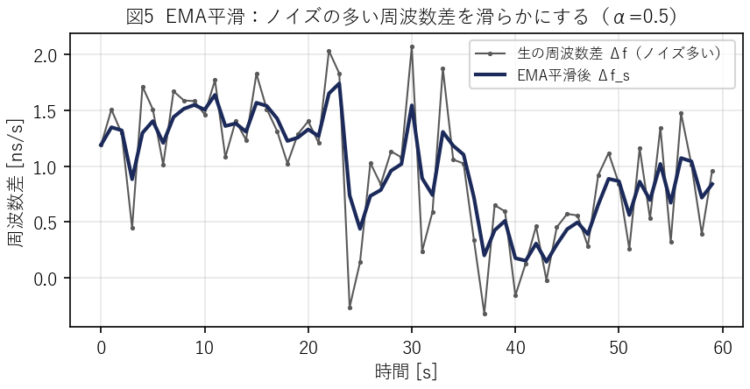
・折り返しのつなぎ直し（アンラップ）：前回比で 50 ns を超えるジャンプを検出したら ±100 ns 補正（0–100 ns ラップの解消）。目標も初回に最近傍の等価点へ調整。
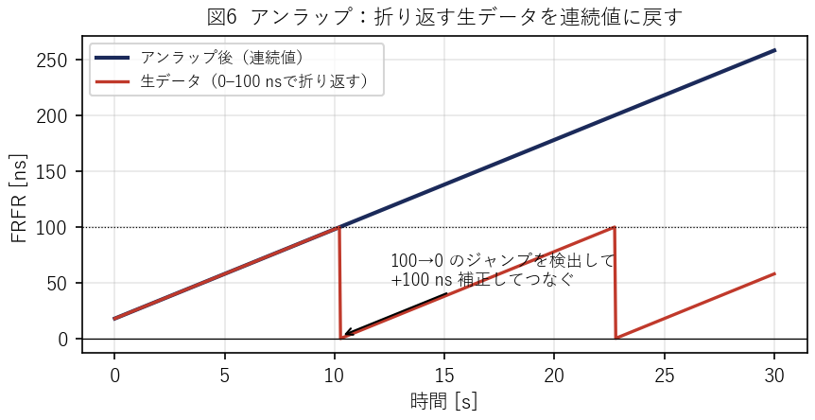
3. 制御則（2状態フィードバック＋修正）
・状態フィードバック＝制御対象の現在値（ここでは位相のズレ e と周波数のズレ Δf の2つ）を測り、それに比例した修正をかける制御。
・考え方：位相誤差 e から『望ましい周波数補正 Δf_des』を決め（ACC の車間→加速度に相当）、それを生むのに必要な電圧ステップへ逆算する（ゲイン K と最小刻み g_LSB で割り戻すだけ）。
・① 位相誤差から望ましい周波数補正（比例）：
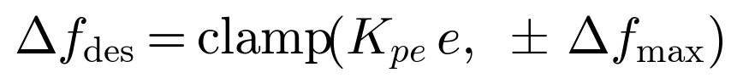
－ clamp(値, 下限, 上限)＝値が範囲を超えたら端の値で頭打ちにする操作（例 clamp(7,0,5)=5）。電圧を 0–5 V に収め、1回の補正量を上限に抑える安全装置。
・② 必要な LSB 段数へ逆算（現在の周波数誤差 Δf_s を差し引く＝余計に動かさない）：
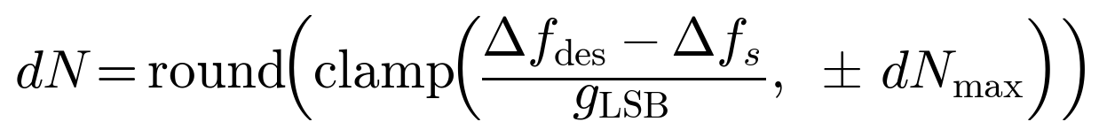
・③ 電圧を更新：
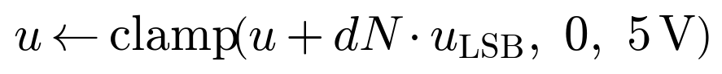
・要点：round()（最も近い整数段に丸める）により、補正が1刻み（1 LSB）未満なら電圧を動かさない＝必要なときだけ最小限だけ動かす。これにより同期動作そのものが余分な位相雑音を持ち込まない。
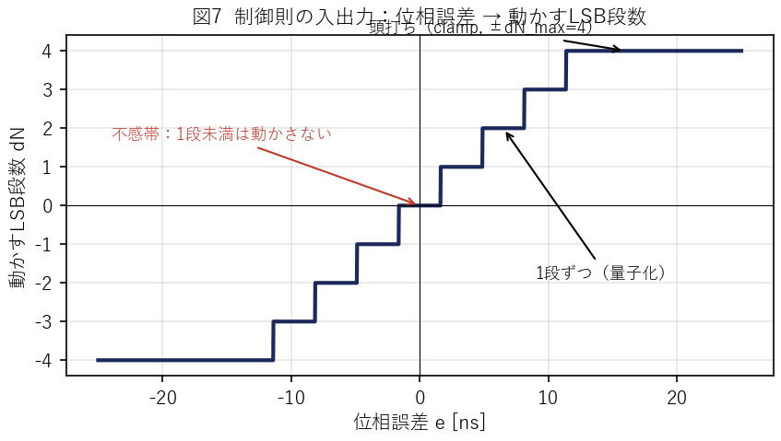
－ 比例・微分制御は過剰な電圧操作で短期雑音を生む点と対比（260604で実測）。
・FBループ全体の構成：
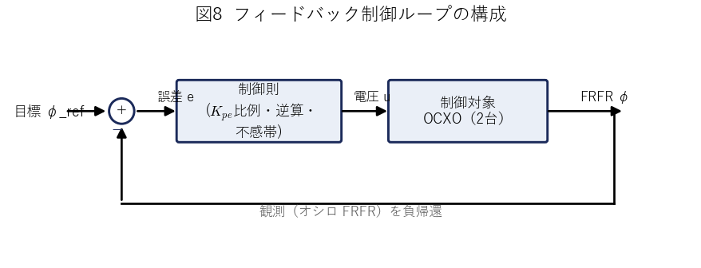
4. 前提となるパラメータ・初期値
記号 | 意味 | 値 | 出所
K | 制御対象のゲイン（電圧→FRFR傾き） | ≈ 860 ns/(V·s) | 予備実験（260605同定）
g_LSB | 1 LSB あたりの FRFR傾き変化 | ≈ 0.26 ns/s/LSB | 予備実験（260605同定）
u_LSB | DAC最小刻み（1 LSB） | ≈ 305 µV (=20/65536) | USB-6211 16bit/±10V
u_init (u0) | 動作点電圧（FB開始時の基準電圧） | 1.54 V | 0Vプリロール厳禁
φ_ref | 目標 FRFR | 25 ns（近傍の等価点に自動調整） | 設定
K_pe | 追従ゲイン（位相誤差→目標周波数） | 0.02–0.08（採用 0.08） | 260610 掃引
Δf_max | 周波数補正の上限 | 1.5 ns/s | 設定
dN_max | 1ステップ最大LSB段数（レートリミット） | 4 | 設定
α (ema) | 周波数誤差のEMA平滑係数 | 0.5 | 設定
Ts | 制御周期 | 1.0 s | 設定
nOS | FRFR読み取りの中央値回数 | 3 | 設定
v_min, v_max | 電圧範囲（0–5Vに頭打ち） | 0 – 5 V | 安全制限
T_period | 位相の周期（ラップ幅） | 100 ns | 10 MHz
JUMP_DETECT | アンラップのジャンプ閾値 | 50 ns | 設定
5. 実装コード抜粋（参考：3章の式とコードの対応, frfr_model_260610_v1.m）
% ---- 周波数誤差 df ＋ EMA平滑 ----
df = (frfr_unw - prev_frfr_unwrapped) / Ts;
df_s = ema*df_s + (1-ema)*df;

% ---- 位相誤差 ----
e = target_adjusted - frfr_unw; % target_adjusted = 初回に確定した目標(等価点)

% ---- 制御則（① 比例 → ② 逆算 → ③ 更新）----
df_des = clamp(Kp_e * e, -df_max, df_max); % ①
dN = round(clamp((df_des - df_s)/g_LSB, -dN_max, dN_max)); % ②
u_next = clamp(u_applied + dN*lsb_V, v_min, v_max); % ③
6. ディスカッション論点（▼ 要相談）
▼ 呼称・定式化
・本則の呼称をどう確定するか。候補：(a)「2状態フィードバック制御」（位相誤差と周波数誤差を使う比例制御）、(b)「位相誤差への比例制御＋必要電圧の逆算（換算）」。
－ 「状態空間フィードバック」は厳密には Δf を状態とする系を指すため、状態が2つの本実装に冠すると過大の懸念。「逆モデル」は分野で意味の広い語で、本研究の用法は K・g_LSB で割り戻す単純な一次換算にすぎないため、メモでは「逆算（換算）」と表記。
・Δf は電圧でほぼ直接決まる量なのに、状態方程式では積分器を持つ状態変数として扱っている。この扱いをどう正当化・整理するか。
・二重積分の例題（ACC）を1階の波動系へ移す際の、整合的な定式化表現を確定する（対応は2-2の表で整理済み）。
▼ パラメータの根拠
・K_pe は 0.02／0.04／0.08 を1録音内で掃引比較し、追従と不要な電圧操作の少なさのバランスから 0.08 を採用（各 K_pe の std・電圧移動量など定量は本編の図で提示）。
・デッドバンド（不感帯）効果（電圧移動量・LSB操作回数の減少）を数値で添えるか。
▼ Phase 1 との関係
・Phase 1 の積分型 u[k]=u[k−1]−Kp·freq_err（積分型＝毎回の修正を前回値に足し込んでいく方式）と、本則の連続性をどう説明するか。
▼ シミュレーションでの裏付け（検討）
・制御電圧・状態の時間波形は、積分プラント（dφ/dt=Δf, Δf=K(u−u0)）＋決定論的な制御則の閉ループとしてハード不要で再現可能（実機コードのFRFR読み取りを積分式 φ[k+1]=φ[k]+Ts·K(u−u0) に置換するだけ）。u(t) の階段状の動き・不感帯による電圧据え置き・整定を可視化できる。ACC原典がode45で行ったのと同じ枠組み。
・価値：round()不感帯による「電圧据え置き＝短期雑音を注入しない」挙動を階段波形で示し、Kp_e=0.08 が HOLD と同等の近傍雑音を保つ機構を裏付けられる。Kp_e掃引で整定／リミットサイクルを机上で事前検証し、実験試行を削減。
・dBc/Hz は雑音モデル（各OCXOにべき乗則の有色雑音）を注入して初めて算出でき、絶対値ではなく『理想条件下の相対比較・整形の形』として提示する。
－ 限界：シミュレーションの位相雑音は仮定した雑音モデルへの応答であり、実測で支配的な測定系雑音床（PIC+録音, −40〜−60 dBc/Hz）も OCXO本来（−85〜−130）も含まない。実測カーブとの直接重ね合わせは不可。
－ 帯域：制御は Ts=1 s（1 Hz）動作のため評価対象は 0.5 Hz 以下（ナイキスト内）に限られ、評価帯域 0.01–0.1 Hz と整合。FBが効く帯域と評価帯域を混同しない。
－ 1/N（2台で約3 dB の改善）は無相関雑音の平均かつ双方向（相互）結合が前提で、現行の片方向同期シミュレーションでは原理上示せない。双方向・平均構成の別モデルへの拡張を今後の課題に。

※ 確定した要点のみを設計書／スライドへ反映する。

